# A Pendrive

**A pendrive más megnevezései: USB-flash-tároló, USB-kulcs, pendrájv, tollmeghajtó;**

**Magyarországon elterjedt neve a pendrive, amely egy, a winchesterhez hasonló pszeudoanglicizmus, más nyelveken – beleértve az angolt – nem, vagy csak elvétve használják.**

**Egy**[**USB**](https://hu.wikipedia.org/wiki/Universal_Serial_Bus)**-csatlakozóval egybeépített flash memória. Tárolási kapacitása 8 MB-tól 1 TB-ig terjed. Némelyik képes 10 évig megőrizni az adatokat, és egymillió írás-törlési ciklust is kibír. A modern operációs rendszerekkel szabványos USB mass storageszabványt használja. Önállóan nem képes adatcserére, csak személyi számitógépre vagy a megfelelő csatlakozással ellátott író/olvasó egységre csatlakoztatott állapotban, arról vezérelve. Jellemző adatátviteli sebessége USB 2.0 feltételek megléte esetén 60 MB/s, USB 1.0 szabványnál kb. 1,5 MB/s. Az elektromos csatlakozás védelme érdekében védőkupakkal készül, de létezik védőkupak nélküli és kitolós változat is. A Pendrive alapja tulajdonképpen egy Flash EEPROM. -40°C és +70°C között működőképes, -50°C és +80°C között tárolható. 5-95% páratartalom között használható.Tömege kb. 20g.**

**Felépitése:**

**A pendrive egy kis méretű nyomtatott áramkört tartalmaz, a ráerősített fémcsatlakozóval, általában egy műanyag tokba téve. A tokozása a felhasználói igényektől függően változatos: van por‑ és cseppálló kivitele, kiemelten ütésálló kivitele is. A csatlakozója a személyi számítógépeken elterjedt „A típusú” USB csatlakozó. Önálló áramforrásuk csak akkor van, ha egyéb szolgáltatással is rendelkeznek, például adatmennyiség-kijelzés vagy MP3- zenelejátszás, diktafon funkció.**

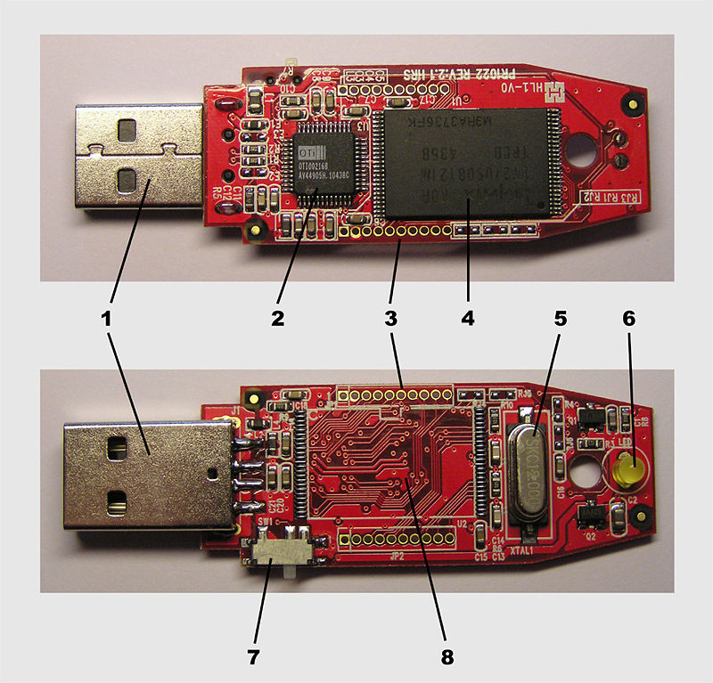

|  |  |
| --- | --- |
| **1** | **USB-csatlakozó** |
| **2** | **USB-vezérlőmodul** |
| **3** | **Ellenőrző pontok** |
| **4** | **Flash-chip** |
| **5** | **Kvarc-oszcillátor** |
| **6** | **LED** |
| **7** | **Írásvédelmi kapcsoló** |
| **8** | **Egy második memóriacsip helye** |

**Egy átlagos pendrive belső részei**

**Más,érdekes pendrive-ok:**

